Procédure pour l’évaluation de Blocaïne
(La solution open source pour l’automatisme)

Table des matières
1 Généralité 2
2 Prérequis 2
3 Installation de Blocaïne 3
3.1 Téléchargement de Blocaïne 3
4 Lancement de l’Exécuteur 5
5 Lancement de l’Editeur de blocs 5
6 Désinstallation de Blocaïne 6

Généralité
Pour évaluer Blocaïne, il suffit d’un seul PC dans lequel seront démarrés deux interpréteurs Python : un pour l’Exécuteur et un autre pour l’Éditeur de blocs.

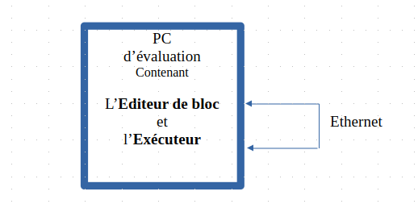
Figure 1 : Architecture pourl’évaluation de Blocaïne

Pour cela il faudra faudra que les serveurs (web et TCP/IP) de l’Exécuteur aient l’adresse IP suivante : 127.0.0.1 les ports restant inchangés 8080 pour le serveur HTTP et 8000 pour le serveur TCP/IP.
Les fichiers « PARAM_NETWORK.py » qui se trouvent à la racine du répertoire « projet » et dans le répertoire « Target » devront être identiques et contenir les lignes suivantes :
# ATTENTION: la source de ce fichier ce trouve dans le répertoire "Target"
PARAM_TCP_HOST_IP = "127.0.0.1" #local="192.168.122.1" #VM="192.168.122.224" # replace with the server's IP address
PARAM_TCP_HOST_PORT = 8000 # replace with the server's port number
PARAM_TCP_BUFFER_SIZE = 32765 # to recive full bloc
PARAM_HTTP_PORT = 8080

Prérequis
Disposer d’un ordinateur équipé d’au moins 100 Mo d’espace disque libre et du langage Python3 .

Installation de Blocaïne
Il n’y a pas à proprement parler d’installation à effectuer, il suffit de télécharger un fichier zip depuis « github » puis de le dézipper, pour cela suivez la procédure suivante :

Téléchargement de Blocaïne
Avec votre navigateur internet favoris allez sur :
https://github.com/jbar78/blocaine.git
vous arriverez sur cette page :
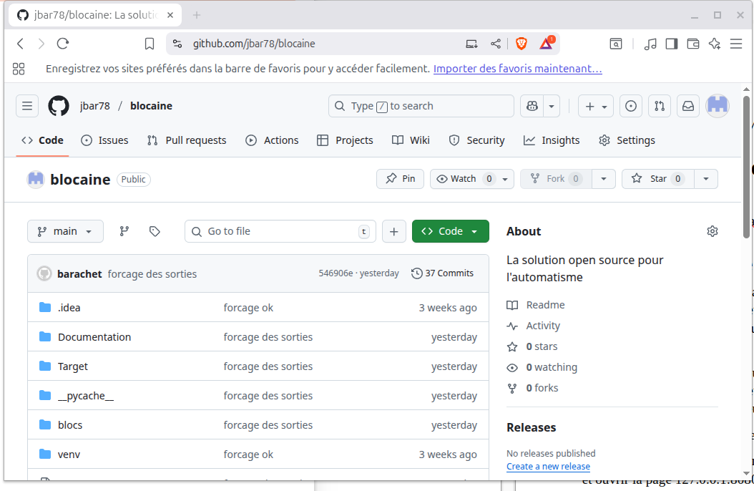
cliquer sur le bouton vert nommé « code »
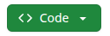

cela ouvre le popup suivant :
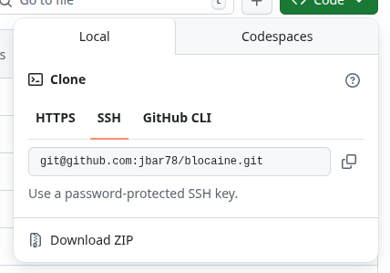

Cliquez sur « Download ZIP », sélectionnez l’emplacement ou vous souhaitez enregistrer le fichier zip, une fois téléchargé dézipper le, vous devriez obtenir un nouveau répertoire nommé «blocaine-main ».
Bravo vous venez « d’installer » Blocaïne.

Lancement de l’Exécuteur
Si vous êtes sous Linux, Pour lancer l’Exécuteur (à l’aide de l’explorateur de fichiers) ouvrir le répertoire « blocaine-main/Target », faite un clic droit sur le fichier « launcher.sh » puis un clic gauche sur « Exécuter comme un programme ». L’interpréteur Python3 se lancera, et un terminal apparaîtra à l’écran,.
Si vous êtes sous Windows, Pour lancer l’Exécuteur (à l’aide de l’explorateur de fichiers) ouvrir le répertoire « blocaine-main/Target », puis double cliquer sur le fichier « main.py » pour le lancer. Si le par-feux détecte que l’Exécuteur ouvre des nouvelles connexions, cliquez sur autoriser.
Si vous êtes sur Mac. Lancez le fichier « main.py » se trouvant dans le répertoire « blocaine-main/Target » avec l’interpréteur Python3.

Après quoi L’Exécuteur est fonctionnel, vous pouvez dés à présent lancer votre navigateur internet et ouvrir la page http://127.0.0.1:8080 (port:8080), vous pourrez alors naviguer à travers le menu proposé par l’Exécuteur.

Lancement de l’Editeur de blocs
Si vous être sous Linux, Pour lancer l’Exécuteur (à l’aide de l’explorateur de fichiers) ouvrir le répertoire « blocaine-main », faite un clic droit sur le fichier « launcher.sh » puis un clic gauche sur « Exécuter comme un programme ».
Si vous être sous Windows, Pour lancer l’Exécuteur (à l’aide de l’explorateur de fichiers) ouvrir le répertoire « blocaine-main», puis double cliquer sur le fichier « main.py » pour le lancer.
Si vous êtes sur Mac. Lancez le fichier « main.py » se trouvant dans le répertoire du projet « blocaine-main » avec l’interpéteur Python3.
L’interpréteur Python se lancera, un terminal et l’interface graphique de l’Editeur de blocs apparaîtra à l’écran, notez que l’Editeur de bloc se connecte automatique à l’Exécteur.

Après quoi, vous pouvez créer vos premiers blocs « user », les télécharger et les exécuter dans l’Exécuteur.

Désinstallation de Blocaïne
Etant donné que l’installation consiste simplement au téléchargement d’un fichier zip puis à son dézippage pour obtenir le répertoire « blocaine-main », pour désinstaller Blocaïne il suffit de supprimer le fichier zip ainsi que le répertoire « blocaine-main ».

